Татар теле 6 класс. электрон адрес-Khalisa68@yandex.ru ватсап номеры 89510663985 өй телефоны – 34 6 14

№ | Дәрес темасының эчтәлеге  Тема урока | Календарь  дата | Эчтәлек, файдалану өчен чыганаклар  Содержание работы и источники | Контроль бирем.  Контрольное задание
 | Фигыльләрнең ясалышы. | 21.04 | 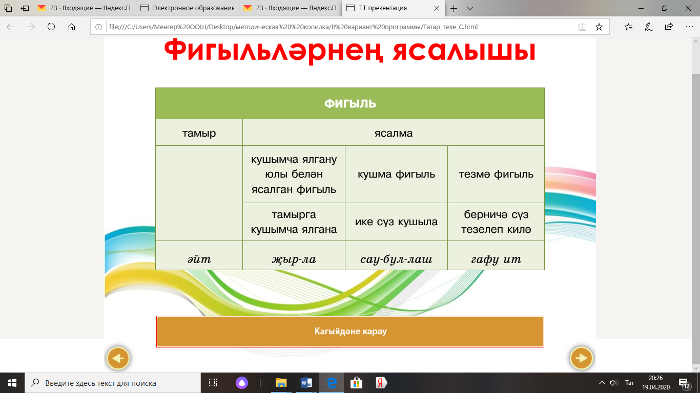  1.Дәреслек 315нче күнегү, телдән. Фигыльләр нинди сүз төркемнәреннән ясала  2.316-күнегү. Язмача | Тест эшләргә 21.04. 18.00 гә эшләп салырга.
 | Фигыль сүз төркемен гомумиләште  реп кабатлау. | 22.04 | 1. 318,319 нчы күнегү, телдән  2.320 нче күнегүне дәфтәрдә эшләргә | Тест эшләргә  22.04. 18.00 гә эшләп салырга.
 | Бәйләнешле сөйләм үстерү. Сочинение. Бәхет нәрсә ул? | 24.04 | Сочинение язу . Бәхет нәрсә ул? | Язып бетерергә  24.04. 18.00 гә эшләп салырга.

